BÁO CÁO THỰC HÀNH

**Bài 5: CÁC KỸ THUẬT GHÉP KÊNH**

**Môn học:** Truyền dữ liệu

**Lớp:** NT105.N21.MMCL

**THÀNH VIÊN THỰC HIỆN( NHÓM 13):**

|  |  |  |
| --- | --- | --- |
| **STT** | **Họ và tên** | **MSSV** |
| 1 | Hoàng Trí Tường | 21521654 |
| 2 | Nguyễn Quốc An | 21521809 |
| 3 | Trần Nhựt Linh | 21521081 |
| 4 | Lê Huỳnh Quang Vũ | 21522797 |

Phần bên dưới của báo cáo này là báo cáo chi tiết của nhóm thực hiện

**Bài tập tại lớp**

**Câu 1:**

Các dạng điều chế AM có thể dùng để ghép kênh:

* Điều chế hai băng (DSB-Double-sideband modulation):
  + Điều chế hai băng không triệt sóng mang (DSB-WC)
  + Điều chế hai băng triệt sóng mang (DSB-SC)
  + Điều chế hai băng nén sóng mang (DSB-RC)
  + Điều chế đơn băng (SSB hoặc SSB-AM)
  + Điều chế đơn băng triệt sóng mang (SSB-SC)
* Điều chế đơn băng
* Điều chế Vestigial sideband (VSB hoặc VSB-AM)
* Quadrature amplitude modulation (QAM)

**Câu 2:**

* Mô hình simulink: 4 khối Sine Wave, 4 khối DSBSC AM Modulator Passband, 1 bộ Mux, 1 khối Sum, 4 khối Scope.

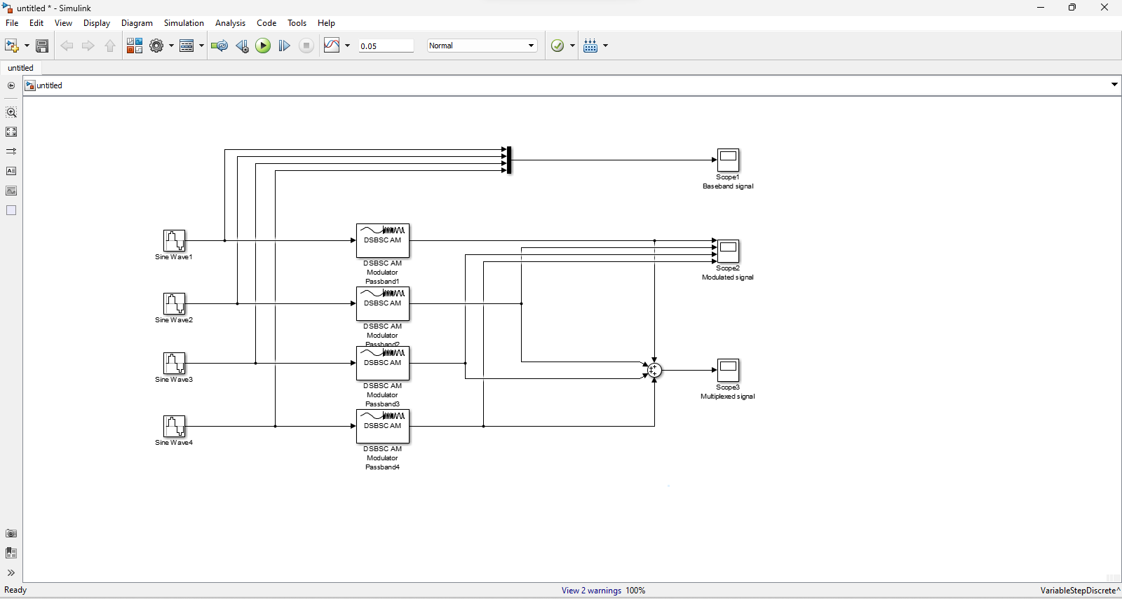

* Thông số chi tiết các khối:

1. A screenshot of a computer

   Description automatically generated with medium confidence Sine Wave:
2. DSBCB AM Passband:

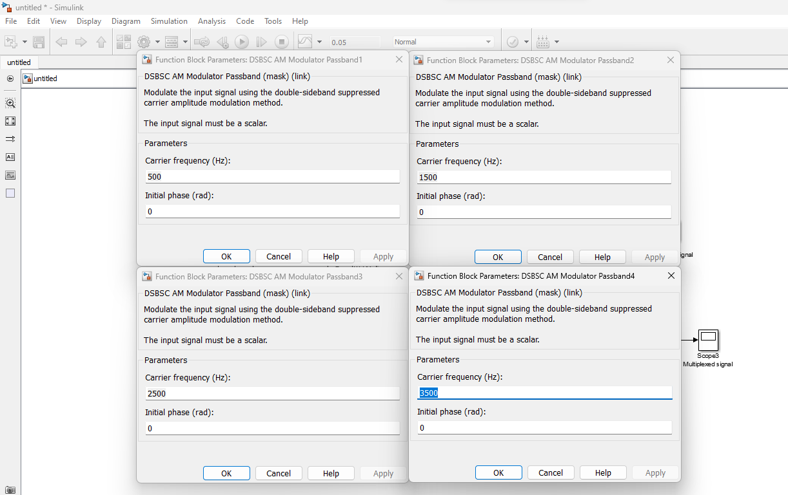

1. Mux:

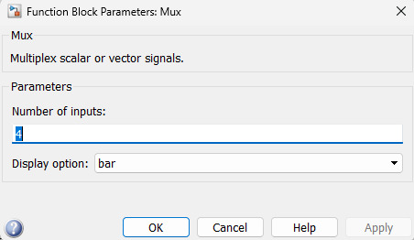

1. Sum:

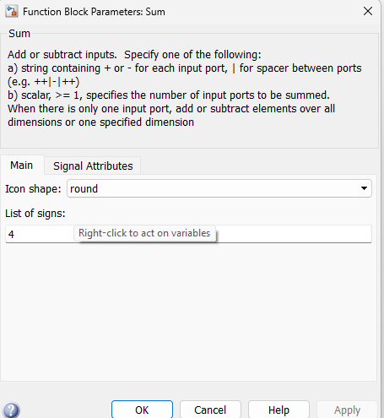

* Biểu đồ mô phỏng:
* Biểu đồ 4 tín hiệu ban đầu:

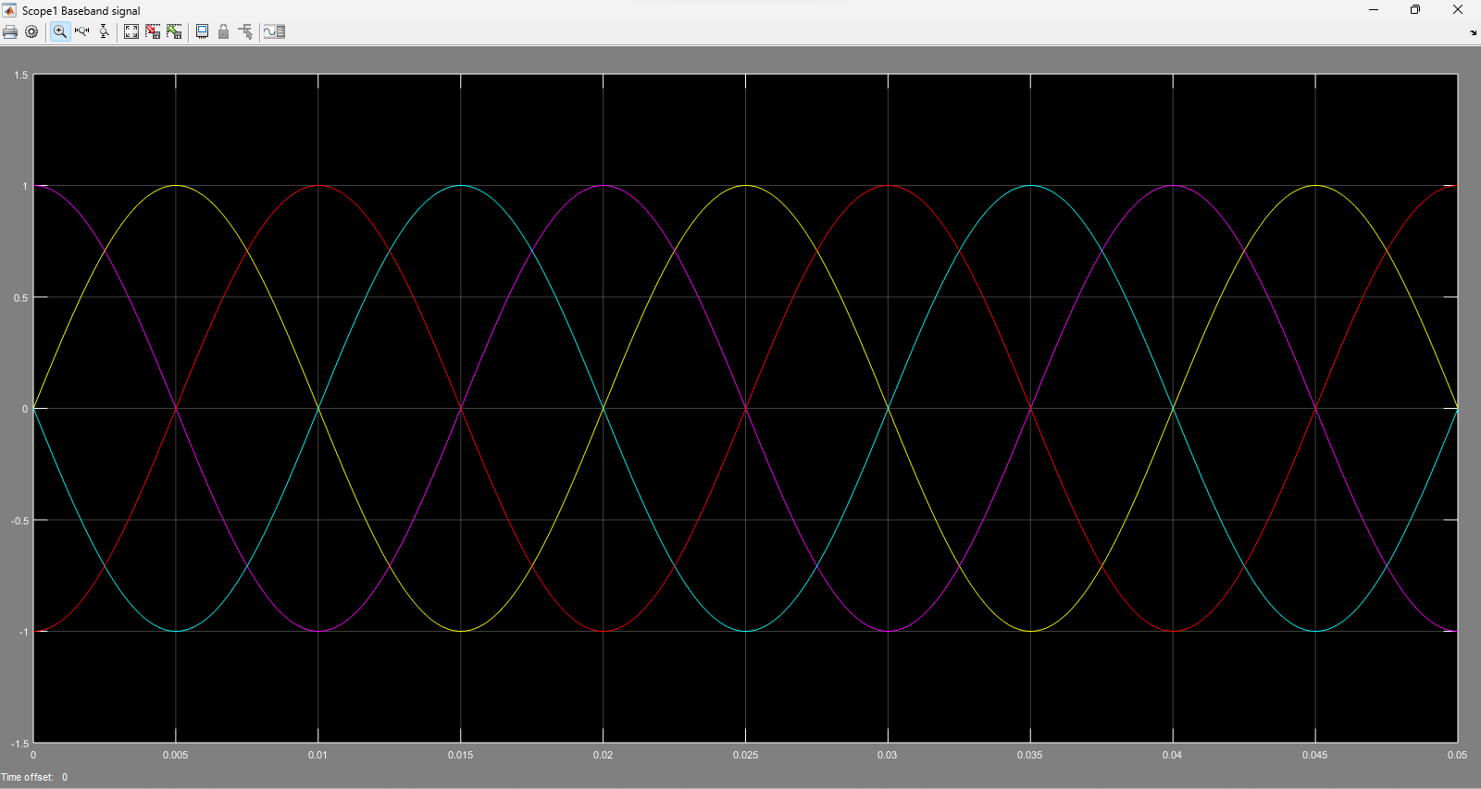

* 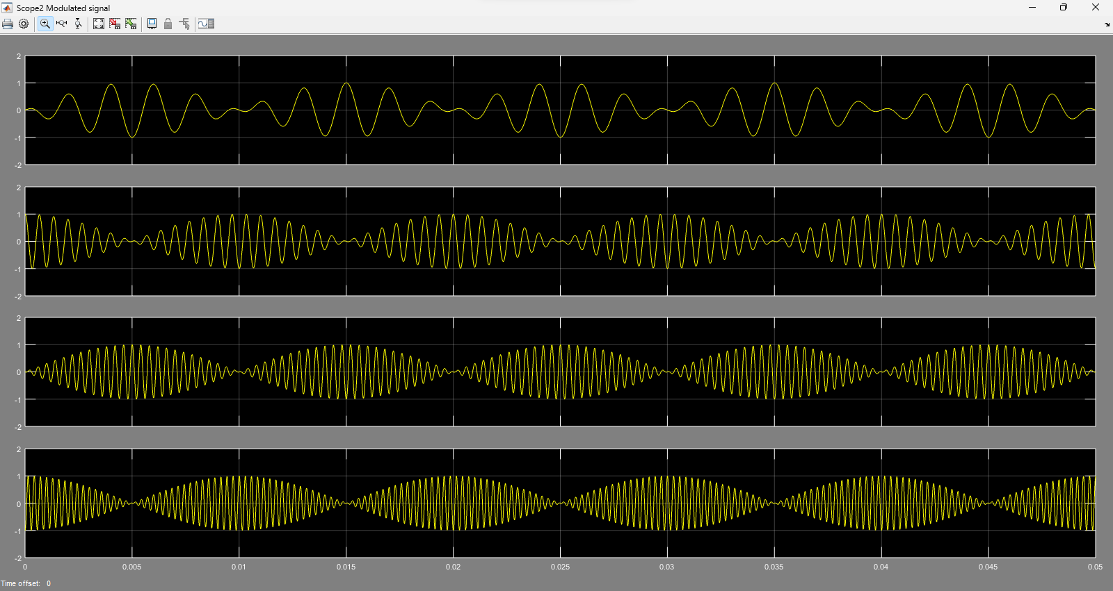4 tín hiệu điều chế AM tương ứng với 4 tín hiệu đầu vào:
* Biểu diễn tín hiệu tổng hợp sau ghép kênh ở đầu ra:

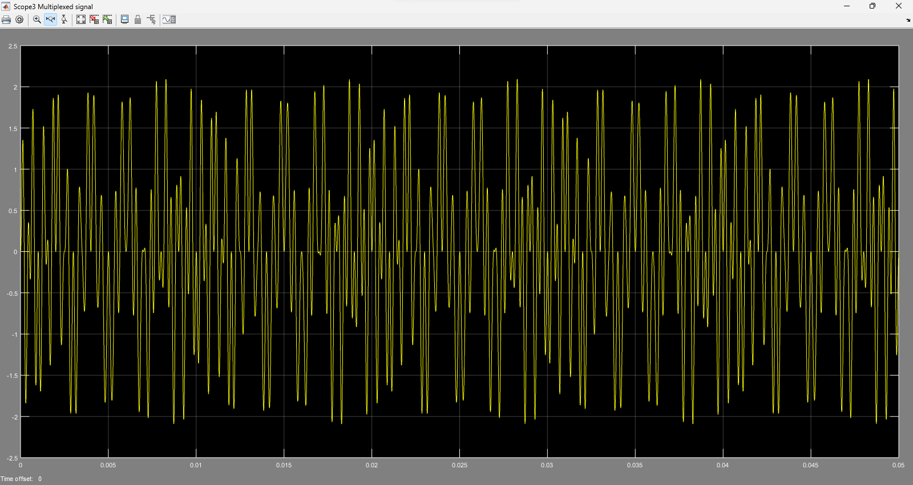

**Bài tập về nhà**

**Câu 1:**

***Mô hình ghép kênh dùng kỹ thuật điều tần FM***

* Mô hình simulink: 5 khối Sine Wave, 5 khối FM Modulator Passband, 1 Mux, 1 khối Sum, 3 khối Scope.

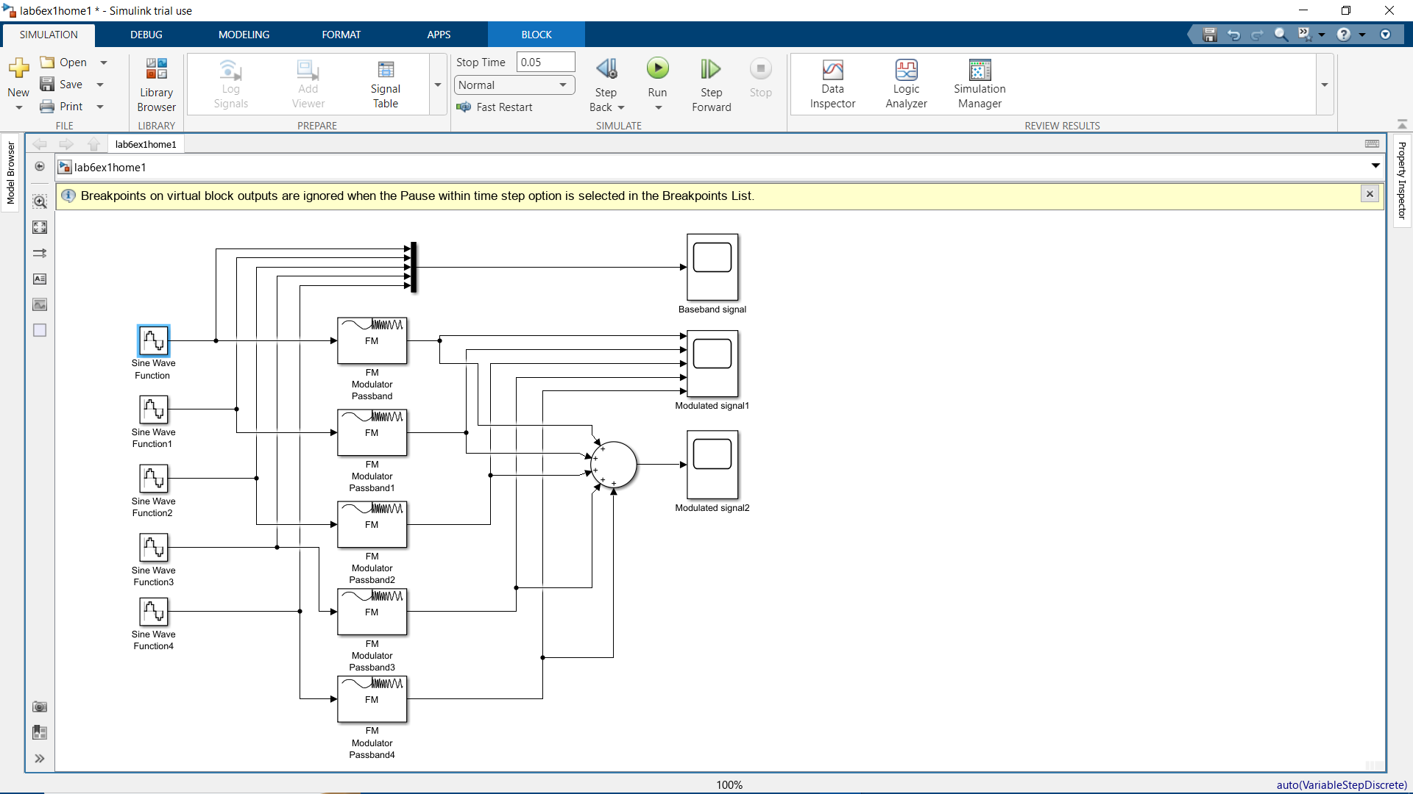

* Thông số chi tiết các khối:

1. Sine Wave:

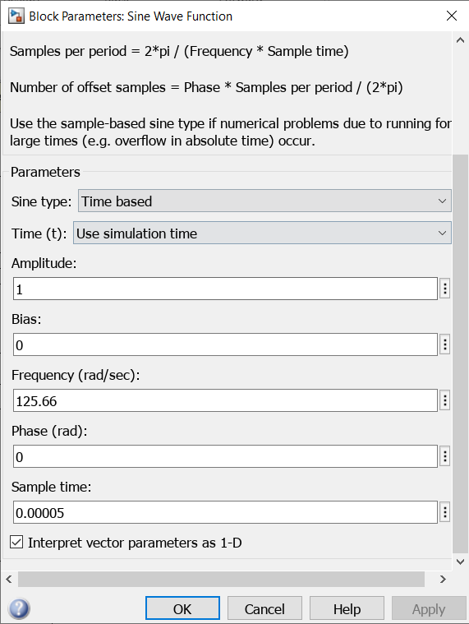

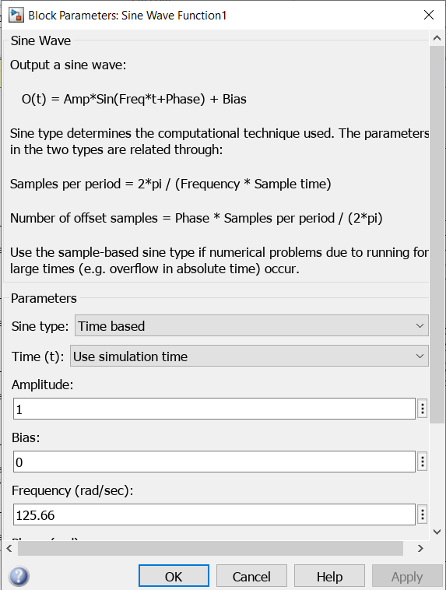

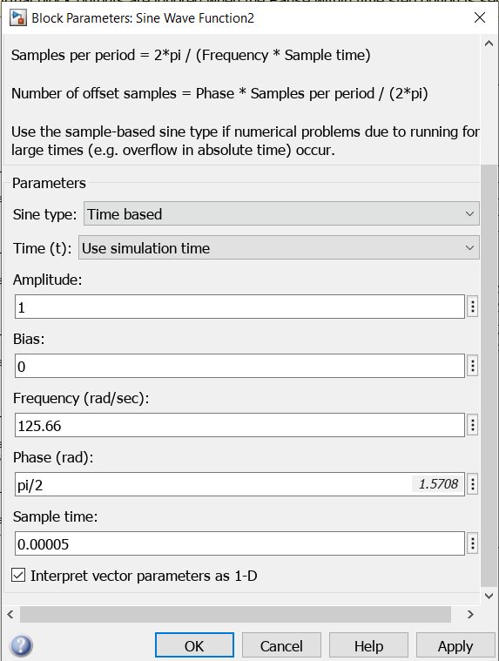

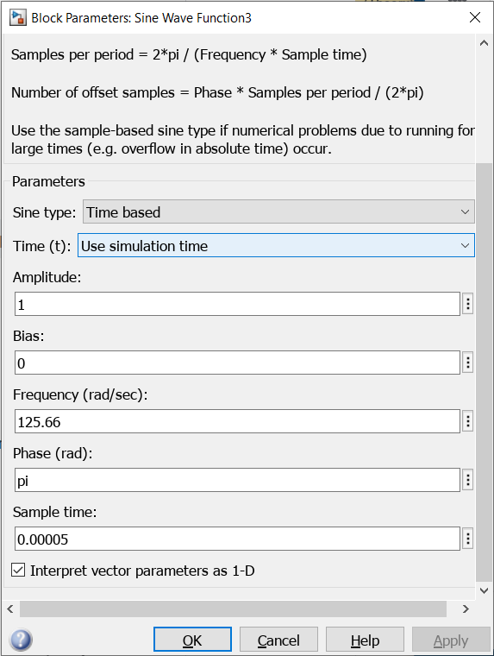

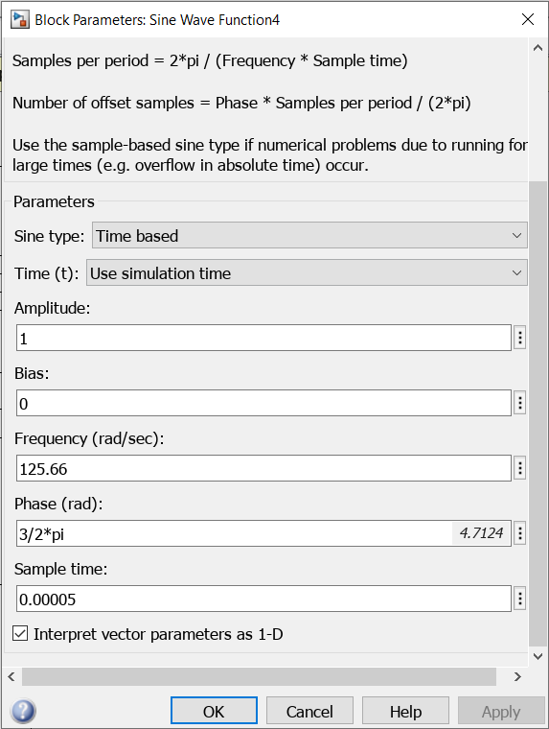

1. FM Modulator Passband:

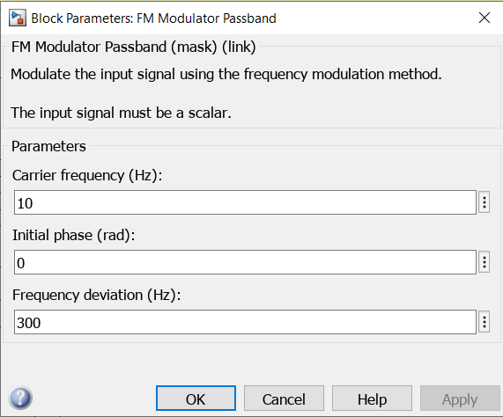

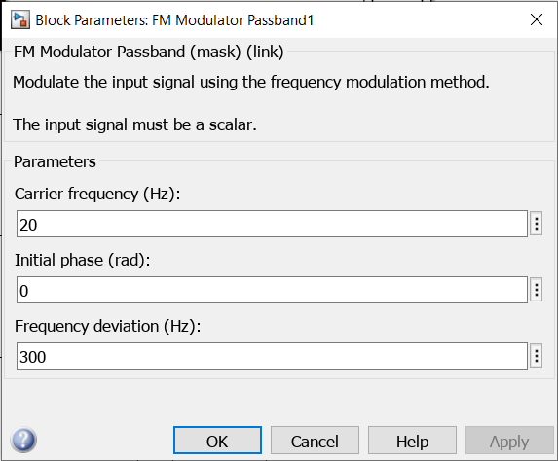

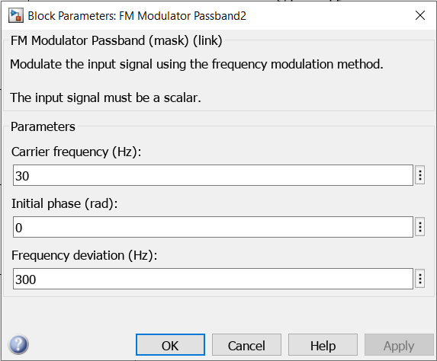

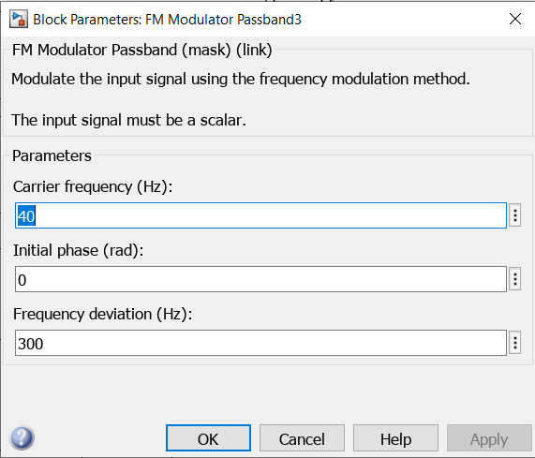

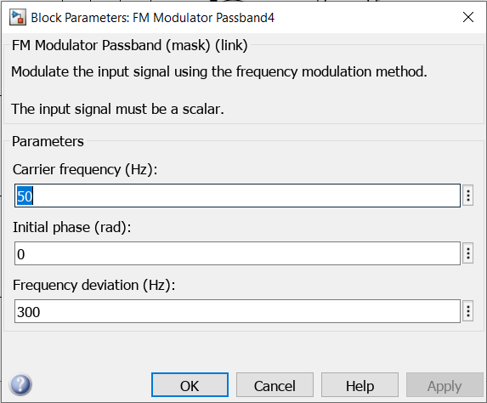

* Biểu đồ mô phỏng:
* Biểu diễn 5 tín hiệu đầu vào:

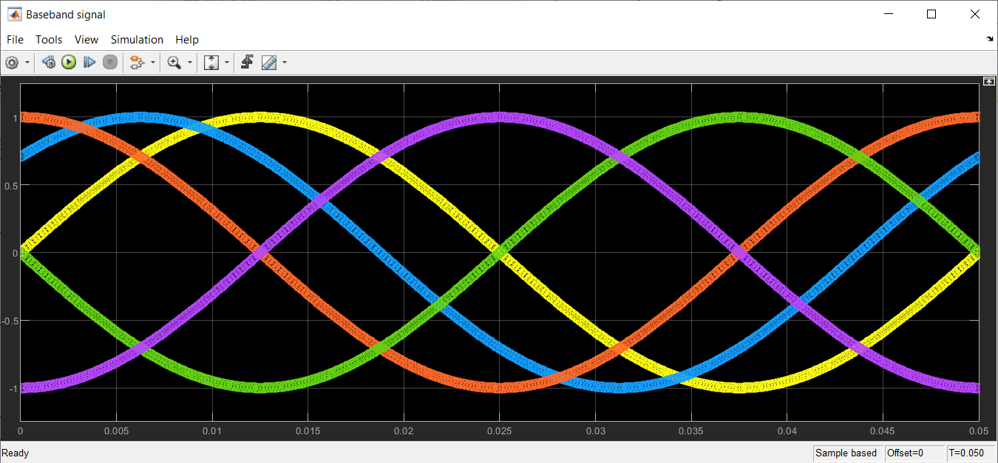

* 5 tín hiệu điều chế FM tương ứng với 3 tín hiệu đầu vào:

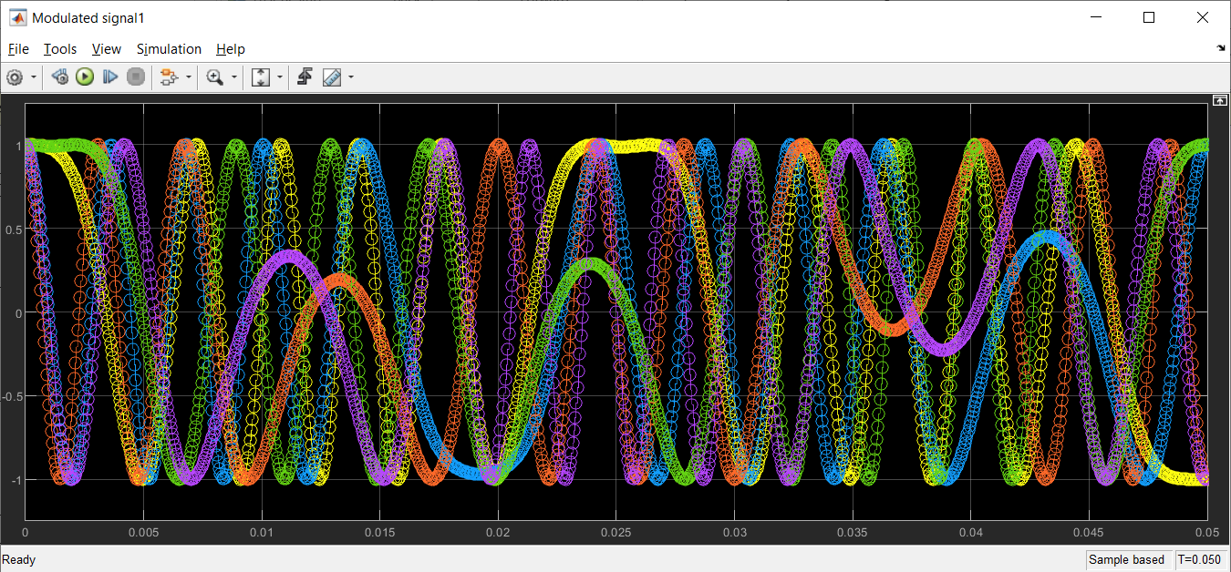

* Biểu diễn tín hiệu tổng hợp sau ghép kênh ở đầu ra:

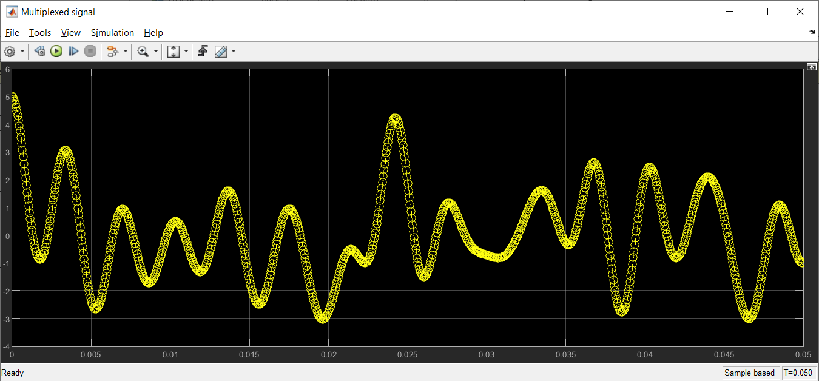

***Mô hình tách kênh dùng kỹ thuật điều tần FM***

* Mô hình simulink: 5 khối Sine Wave, 5 khối FM Mudulator Passband, 5 khối FM Demudulator Passband, 2 Mux, 1 khối Sum, 4 khối Scope.

* Thông số chi tiết các khối:

1. A screenshot of a computer

   Description automatically generated with medium confidence Sine Wave:
2. FM Demodulator Passband:

1. A screenshot of a computer

   Description automatically generated with medium confidence FM Demodulator Passband:
2. Mux và Sum:

* Biểu đồ mô phỏng:
* Biểu diễn 5 tín hiệu đầu vào:

* Biểu diễn tín hiệu tổng hợp sau ghép kênh FM ở đầu ra:

* Biểu diễn 3 tín hiệu mang dữ liệu sau khi tách kênh FM:

**Câu 2:**

* Code minh họa:

x=0:.5:4*pi;

sig1=8*sin(x);

l=length(sig1);

sig2=8*triang(l);

subplot(2,2,1);

plot(sig1);

title('Sinusoidal Signal');

ylabel('Amplitude--->');

xlabel('Time--->');

subplot(2,2,2);

plot(sig2);

title('Triangular Signal');

ylabel('Amplitude--->');

xlabel('Time--->');

subplot(2,2,3);

stem(sig1);

title('Sampled Sinusoidal Signal');

ylabel('Amplitude--->');

xlabel('Time--->');

subplot(2,2,4);

stem(sig2);

title('Sampled Triangular Signal');

ylabel('Amplitude--->');

xlabel('Time--->');

l1=length(sig1);

l2=length(sig2);

j=1;

for i=1:2:l1-1

sig(1,j)=sig1(i);

sig(2,j)=sig1(i+1);

end

j=1;

for i=1:2:l1-1

sig(1,j)=sig1(i);

sig(2,j)=sig1(i+1);

j=j+1;

end

j=1;

for i=1:l1

sig(3,i)=sig2(i);

end

tdmsig=reshape(sig,1,3*l1);

figure

stem(tdmsig);

title('TDM Signal');

ylabel('Amplitude--->');

xlabel('Time--->');

demux=reshape (tdmsig,3,l1);

j=1;

for i=1:l1/2

sig3(j)=demux(1,i);

j=j+1;

sig3(j)=demux(2,i);

j=j+1;

end

for i=1:l1

sig4(i)=demux(3,i);

end

figure

subplot(2,1,1)

plot(sig3);

title('Recovered Sinusoidal Signal');

ylabel('Amplitude--->');

xlabel('Time--->');

subplot(2,1,2)

plot(sig4);

title('Recovered Triangular Signal');

ylabel('Amplitude--->');

xlabel('Time--->');

* Kết quả thực hiện:
* Tín hiệu đầu vào sử dụng để ghép kênh đồng bộ theo TDM:

* Tín hiệu tổng hợp sử dụng ghép kênh đồng bộ theo TDM:

* Dữ liệu được chia ra về từng nguồn nhận tương ứng:

